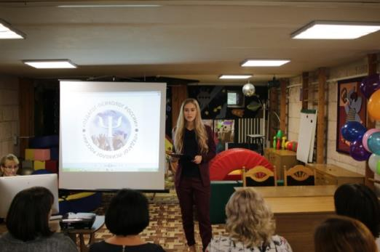

ФОТО С ЗАКРЫТИЯ КОНКУРСА «ПЕДАГОГ-ПСИХОЛОГ РОССИИ -2018»

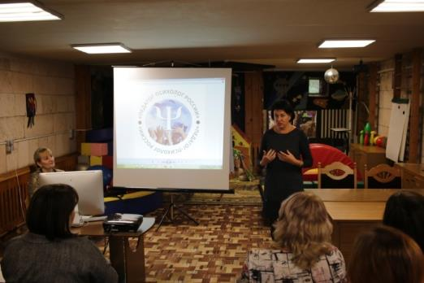

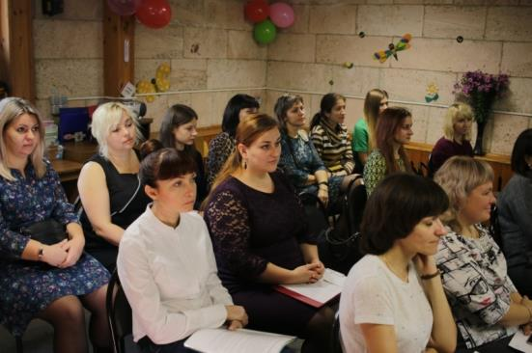

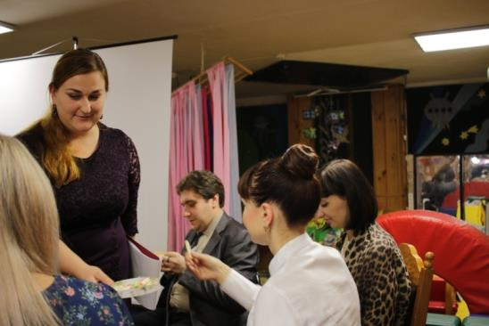
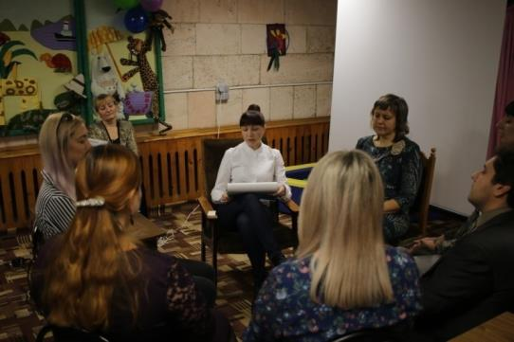
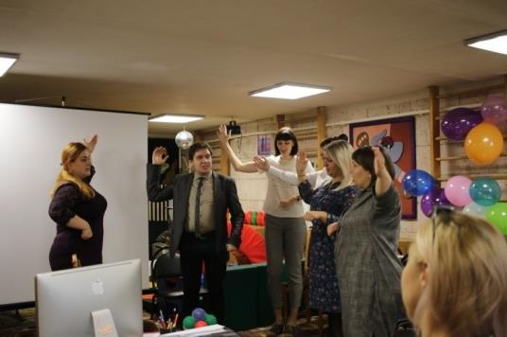
МАСТЕР-КЛАСС ПОБЕДИТЕЛЕЙ
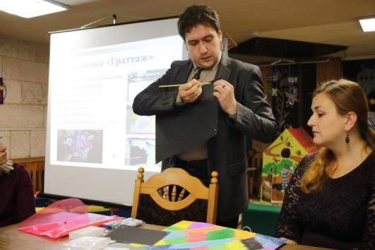

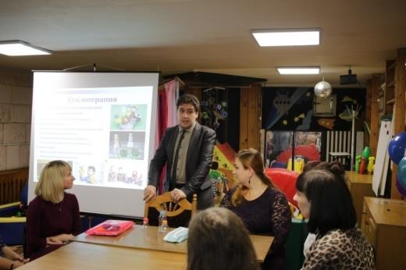
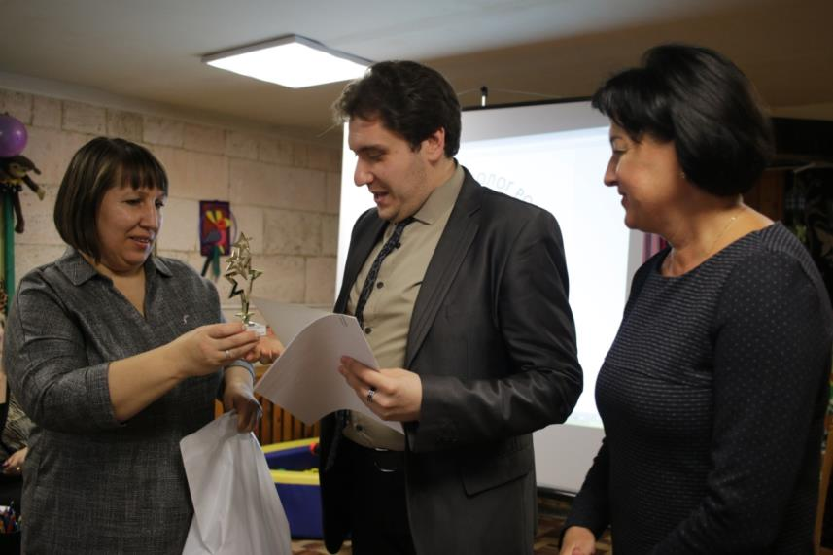
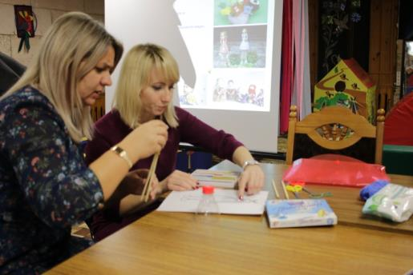

ПОБЕДИТЕЛЬ РЕГИОНАЛЬНОГО ЭТАПА ВСЕРОССИЙСКОГО КОНКУРСА
«ПЕДАГОГ –ПСИХОЛОГ РОССИИ -2018»

